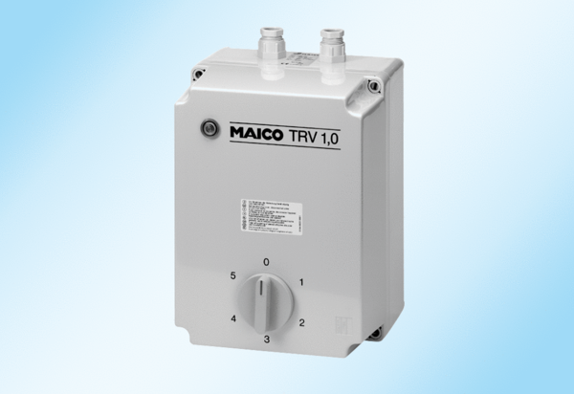Transformator 5-stopniowy TRV 1,0Opakowanie jednostkowe: 1 sztukaAsortyment: C
Numer artykułu: 0157.0715Producent: MAICO

